第一单元 走进化学世界
一、我能选择
1．(2016济宁中考)日常生活中的下列做法，没有利用化学变化的是( B )
A．家庭自酿葡萄酒 B．用冰块给水产品保鲜
C．卤水点制豆腐 D．84消毒液漂白织物
2．(2016黔西南中考)下列变化属于化学变化的是( A )
A．生米煮成熟饭 B．水变成冰
C．灯泡发光 D．干冰用于人工降雨
3．(2016淄博中考)“一带一路”是丝绸之路经济带和21世纪海上丝绸之路的简称，“一带一路”是合作发展的理念和倡议，古丝绸之路将我国的发明和技术传送到国外，下列古代生产工艺中主要体现物理变化的是( B )
A．粮食酿酒 B．纺织纱布
C．烧制瓷器 D．冶炼生铁
4．(2016广州中考)下列事实中，属于物质化学性质的是( B )
A．普通玻璃属于易碎品
B．二氧化碳能使澄清石灰水变浑浊
C．金刚石硬度大
D．盛有水和植物油的试管振荡得到乳状浑浊液体
5．(2016广州中考)下列关于物质的性质和用途的表述中没有直接联系的是( D )

选项 | 性质 | 用途
A | 常温下碳的化学性质不活泼 | 用墨绘制字画
B | 醋酸显酸性 | 用醋酸除去热水瓶中的水垢
C | NaOH能与油脂  反应 | 用NaOH除去  油污
D | CH₄常温下是气体 | 用CH₄作燃料
6.(2016聊城中考)观察实验现象，分析变化本质。下列属于物理变化的是( D )
A．铵态氮肥与碱共热放出有刺激性气味的气体
B．带火星的木条伸入到盛有氧气的集气瓶中，木条复燃
C．给水通直流电，产生气泡
D．敞口放置的浓盐酸瓶口产生白雾
7．(2016泰州中考)下列属于铁的物理性质的是( B )
A．易生锈 B．能导电
C．能与稀硫酸反应 D．能在氧气中燃烧
8．(2016苏州中考)过滤时不需要的仪器是( D )

A．玻璃棒 B．漏斗 C．烧杯 D．燃烧匙
9．(2016北京中考)下列实验操作正确的是( A )
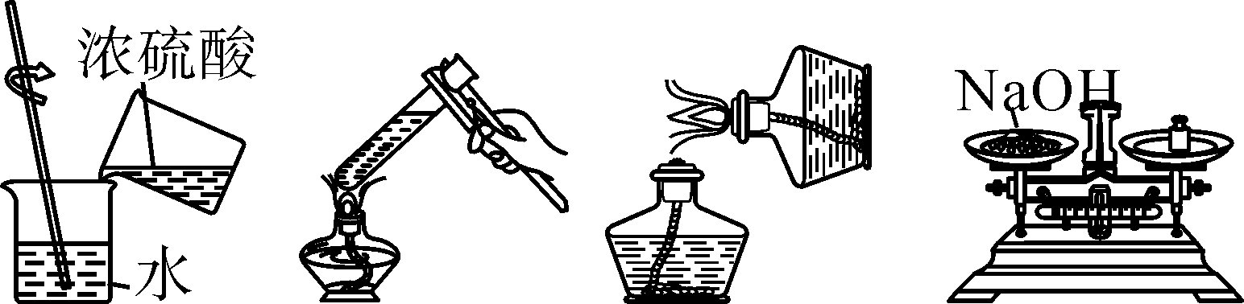
A．稀释浓 B．加热液 C．点燃酒 D．称量NaOH
硫酸 体 精灯 固体
10．(2016兰州中考)下列仪器，既能做反应容器又能直接加热的是( D )
A．烧杯 B．集气瓶 C．锥形瓶 D．试管
11．(2016上海中考)实验室取用药品的操作正确的是( C )
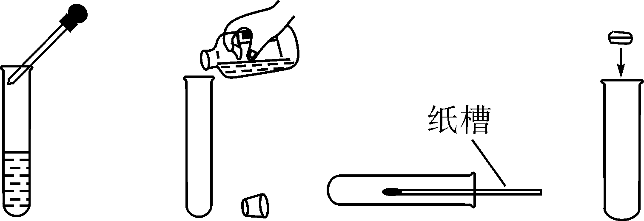
A．滴加 B．倾倒 C．装入粉末 D．装入块
液体 液体 状固体 状固体
12．(2016广州中考)下列实验操作符合规范的是( C )
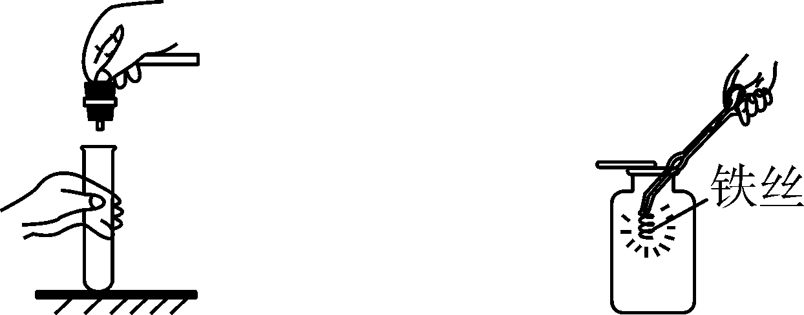
A．塞紧橡胶塞 B．铁丝在O₂中燃烧
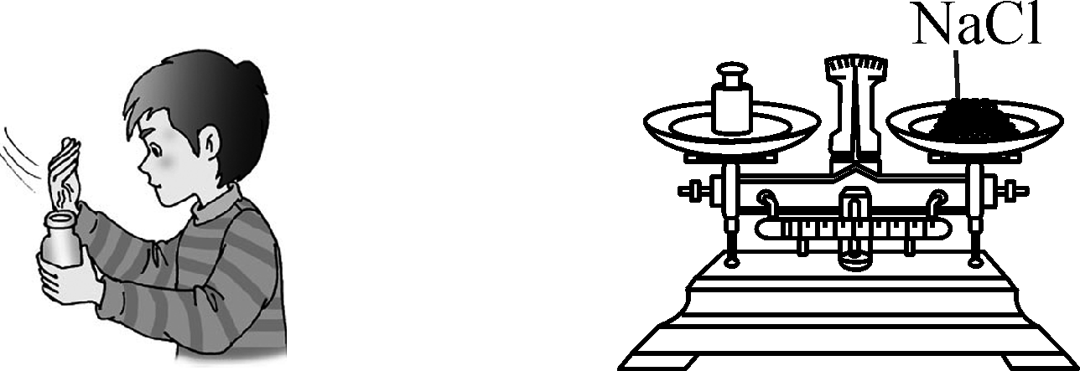
C．闻气体的气味 D．称量NaCl固体质量
13．(2016黔西南中考)下列实验操作正确的是( D )
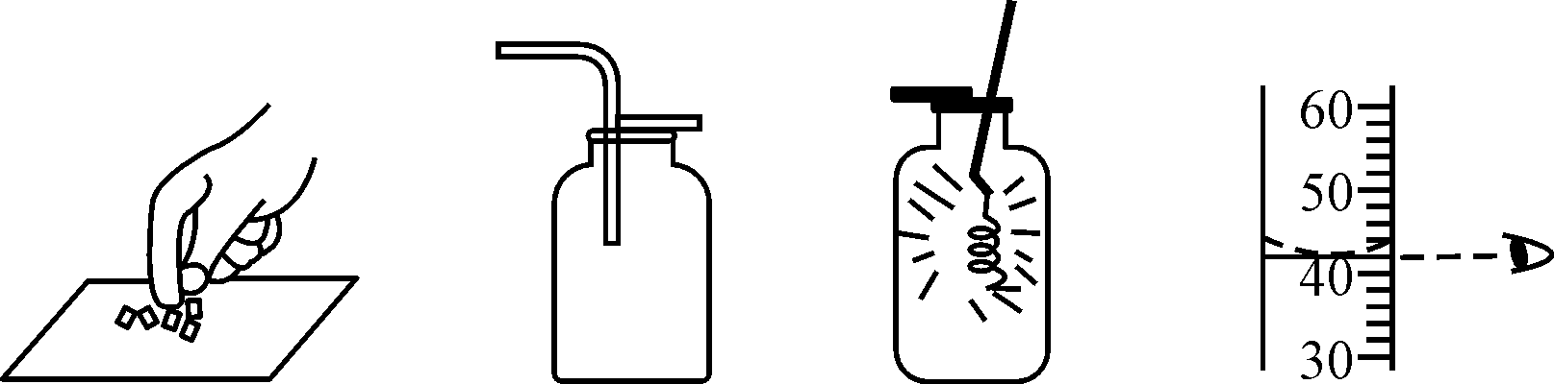
A．取用固 B．收集 C．二氧化 D．读出液
体药品 氧气 碳的验满 体的体积
14．(2016德阳中考)下列有关实验操作的叙述中正确的是( C )
A．稀释浓硫酸时可将水缓慢注入浓硫酸中
B．用100 mL量筒量取2 mL水
C．过滤时，漏斗中液体的液面要低于滤纸的边缘
D．向试管中滴加液体时，滴管应伸入试管中
15．(2016乌鲁木齐中考)化学变化中不能实现的变化是( C )
A．一种分子变成另一种分子
B．一种离子变成另一种离子
C．一种原子变成另一种原子
D．一种单质变成另一种单质
二、我会填空
16．(原创题)阅读下面的短文，从①物理变化；②化学变化；③物理性质；④化学性质中选择正确答案的序号填入下面横线处。
在通常状态下，氯气呈黄绿色__③__，有强烈的刺激性气味__③__。氯气在1.01×10⁵ Pa时，冷却到－34.6 ℃，变成液态氯__①__。继续冷却到－101 ℃，变成固态氯__①__。红热的铜丝在氯气中能燃烧__④__。把氯气通入水中，部分氯气与水反应生成盐酸和次氯酸__②__。
17．(2016遂宁中考)结合下列初中常见的实验仪器图回答下面的问题：
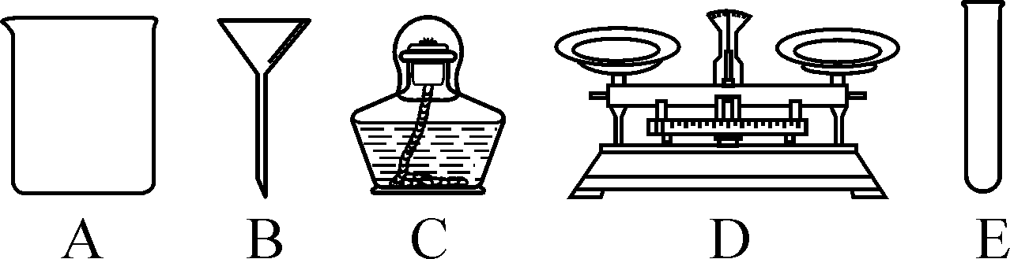
(1)写出指定仪器的名称：C__酒精灯__。
(2)在粗盐提纯实验中，在进行__过滤__(填操作名称)操作时要用到仪器B。
(3)配制一定质量分数的氢氧化钠溶液时，要用到如图中所给的__AD__(填序号)仪器。
18．(2016镇江中考)选择下列适当的物质填空(选填序号)。
A．干冰 B．火碱 C．聚氯乙烯 D．酒精
E．聚乙烯 F．稀硫酸 G．熟石灰 H．活性炭
(1)可作冰箱除味剂的是__H__；
(2)可用于金属除锈的是__F__；
(3)可用于人工降雨的是__A__；
(4)可用于改良酸性土壤的是__G__；
(5)可用于食品包装的是__E__；
(6)既可作燃料又可用于消毒的是__D__。
19．(2016苏州中考)物质的性质决定用途。请用线段连接有对应关系的性质和用途。
物质的性质 物质的用途
氮气化学性质稳定 保护气
铜具有良好的导电性 干燥剂
浓硫酸具有吸水性 电缆
酒精具有可燃性 改良酸性土壤
熟石灰具有碱性 燃料
20．(2016广州中考)实验室有如图所示装置，回答下列问题：
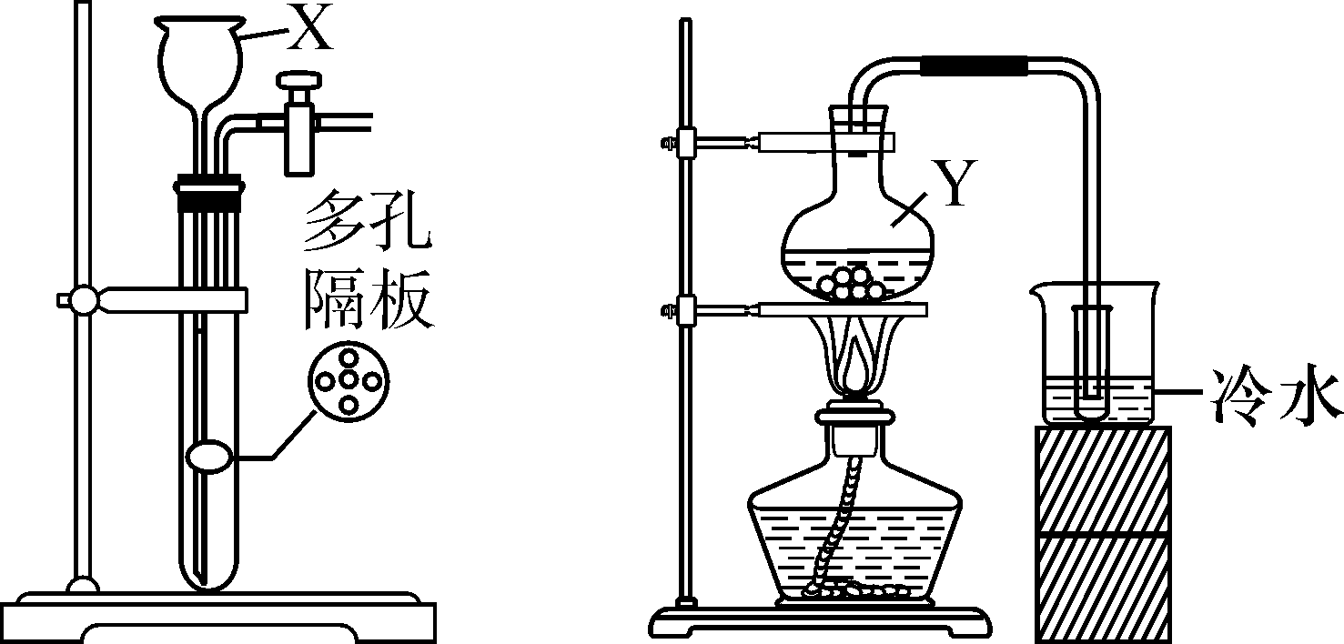
A B
(1)填写仪器名称：X__长颈漏斗__，Y__圆底烧瓶__。
(2)检查装置A的气密性的操作和现象是：先将旋钮关闭，向X中加水至形成一段水柱，静置，观察到__水柱液面不下降__，说明气密性良好。
(3)B是制取蒸馏水的简易装置，烧杯中冷水的作用是__使水蒸气冷凝成液态水__。
21．(2016德州中考)规范的操作是实验成功的基本保证。下面是某些同学的实验操作，请根据要求回答下列问题：
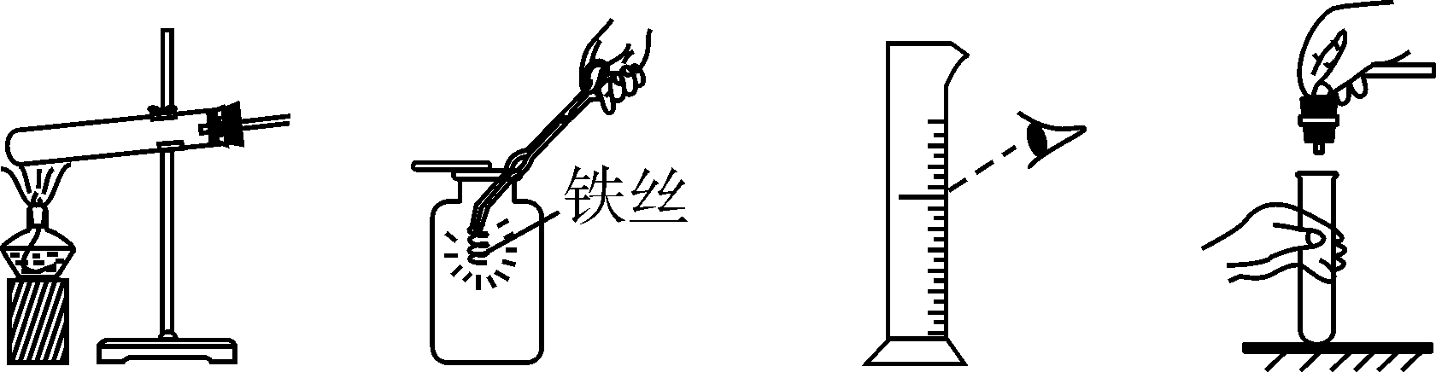
A．加热固 B．铁丝在氧 C．量取一定 D．连接
体药品 气中燃烧 体积的水 仪器
(1)A操作存在的错误是__试管口没有略向下倾斜(或试管口高于试管底)__。
(2)B操作集气瓶中既无水又无细沙，可能造成的后果是__集气瓶炸裂__。
(3)用C操作量取的水配制溶液的浓度比欲配制溶液的浓度__偏大__(选填“偏大”或“偏小”)。
(4)D操作可能造成的不良后果是__导管断裂或试管破裂或扎伤手等__(写出一条即可。

